Дети и компьютер

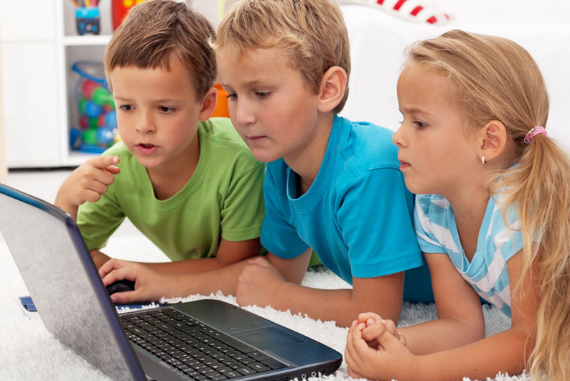 | Многие родители дают своим детям телефон, планшет, компьютер с разными целями: для развития, образования, но в основном, чтобы занять и развлечь ребенка.
Насколько действительно вредны гаджеты для детей? К каким проблемам их использование может привести в разном возрасте?
Первые 3 года жизни очень важны для развития ребенка, особенно для развития его речи. Речевые навыки формируются в процессе эмоциональных взаимоотношений и общения ребенка с близкими взрослыми, когда ребенок пытается выразить свои потребности словами. Подмена общения с родными взрослыми на просмотр гаджетов нарушает формирование эмоциональных связей и ценностных ориентиров ребенка. Ребенку в этот возрастной период важно исследовать мир вокруг себя: потрогать, понюхать, попробовать на вкус, а виртуальный мир гаджета не способствует этому развитию. Раннее начало пользования гаджетами тормозит процесс развития коммуникативных навыков. Яркие быстро мелькающие картинки нарушают формирование зрительного аппарата, дают нагрузку незрелой нервной системе.
В возрасте 3-7 лет у ребенка развивается важный навык ролевых игр. Дети начинают копировать поведение взрослых. В это время происходит активное развитие мозга: развиваются творческие способности, повышается интеллектуальный уровень, совершенствуются навыки общения, взаимодействия со взрослыми и сверстниками. Постоянное использование гаджетов тормозит эти процессы, т.к. не требует участия взрослого. Нарушаются взаимоотношения со взрослыми и сверстниками, дети не могут договариваться, идти на компромисс, делать что-то вместе.
В школьном возрасте развиваются трудности в обучении и восприятии информации. Для детей, с раннего возраста использующих гаджеты, характерно «клиповое мышление» – восприятие мира с помощью ярких коротких образов, при этом информация воспринимается разрозненно, фрагментарно, по принципу «увидел и забыл». Детям сложно удерживать в памяти предыдущие фразы при прослушивании текста, понимать смысл рассказа. Формируются проблемы с чтением: тексты сложно понимаются, чтение становится утомительным и неинтересным.
Развиваются также проблемы со зрением: снижение зрения, неправильная работа глазных мышц из-за постоянного быстрого мелькания ярких картинок.
В подростковом возрасте из-за постоянного использования гаджетов к трудностям в обучении присоединяются проблемы в социализации. У подростков формируются сложности в общении: живое общение заменяется на соцсети, дети выпадают из реальной жизни. При столкновении с проблемами такие подростки более склонны к стрессам, истерикам, депрессиям, в том числе с суицидальными мыслями.
Есть ли менее вредные для детей гаджеты? Если да, то какие?
Выбирая между гаджетами, лучше отдать предпочтение компьютеру или планшету. С точки зрения меньшей нагрузки на организм ребенка, минимальная диагональ персонального компьютера должна быть не менее 39,5см, у планшета – не менее 26,6см. Организация рабочего места ребенка должна обеспечивать зрительную дистанцию до экрана не менее 50 см. Использование планшета предполагает его размещение на столе под углом наклона 30 градусов.

Продолжительность непрерывного пользования гаджетами зависит от возраста ребенка:
- для детей 3-7 лет – не более 10 минут;
- 8-11 лет – 15 минут;
- 11-13 лет – 20 минут;
- 14-17лет – 25 минут.

После работы с компьютером необходимо сделать гимнастику для глаз. Общее допустимое время использования компьютера за весь день:
- дети 3-4 лет – 30-40 мин/день;
- 5-6 лет – 1час/день;
- 7-9 лет – 1,5 часа/день;
- 10-13 лет – 2 часа/день;
- 14-17 лет – до 3-х часов/день.

С медицинской точки зрения, можно ли говорить о каком-то позитивном влиянии гаджетов на детей?
Безусловно, отрицать полезные свойства гаджетов нельзя. Если вдумчиво подойти к вопросу использования гаджетов, то можно подобрать развивающие мультфильмы, образовательные программы для детей младшего возраста. Для детей школьного возраста подойдут различные головоломки, олимпиады, обучающие циклы и т.д.
Не стоит полностью запрещать детям использовать гаджеты. Важно вовремя направить любопытство ребенка в полезное русло. Тогда гаджет станет помощником в получении знаний и достижении успехов.

Что можно сделать родителям и близким со своей стороны, чтобы снизить влияние гаджетов?
Родителям необходимо учить ребенка правильно пользоваться гаджетом. Важно проговаривать правила: в каких случаях можно, а в каких нельзя использовать гаджет, учить пользоваться качественным контентом. Тогда ребенок постепенно привыкнет и сам научится находить и анализировать полезную информацию в интернете. Важно помнить о следующем:
- нельзя использовать гаджет как средство от истерик или плохого настроения;
- родители подают пример ребенку - свободное время лучше проводить с семьей, а не гаджетом;
- всем детям необходимо общение с родителями, близкими людьми, нужны общие интересы и цели, тогда у детей не будет желания убегать от одиночества в сеть;
- важно обеспечить ребенку интересный, разнообразный досуг: игрушки, спортивный инвентарь, книги, материал для творчества и самовыражения.

За какими тревожными симптомами стоит следить особенно пристально?
Стоит обратить внимание на следующие настораживающие симптомы:
- ребенок теряет чувство времени и чувство меры за игрой;
- ребенок испытывает агрессию, ярость, у него начинается истерика при попытке забрать гаджет, ограничить время игры;
- ребенок теряет интерес к реальной жизни, не стремится играть с друзьями, не хочет гулять, играть в настольные, подвижные игры, рисовать, лепить и т.д. - эти занятия кажутся ребенку скучными;
- у школьников падает успеваемость;
- свободное время ребенок проводит, уединившись с гаджетом;
- происходит постепенная утрата контакта с родителями: ребенок все меньше стремится к общению, замыкается в себе.

Почему у детей может формироваться зависимость от гаджетов?
Счастливый, гармонично развивающийся ребенок, скорее всего, не будет испытывать повышенную тягу к гаджетам. Чаще всего такая патологическая зависимость формируется, когда нарушено равновесие и гармония во внутреннем мире ребенка, когда есть незаполненная пустота:
- семейные проблемы, ссоры между родителями;
- неуверенность ребенка в себе, проблемы в общении со сверстниками;
- недостаток контакта с окружающим миром: родители мало общаются с ребенком (не на тему учебы, например, а просто о жизни ребенка, его интересах, волнениях, событиях и др.), играют, гуляют, мало времени проводят вместе;
- у ребенка нет интересного занятия, которое бы его вдохновляло, стимулировало к самовыражению, творчеству и др.

